Adresseliste berørte myndigheter og organisasjoner
Adresseliste private eiere

Varsel om oppstart av detaljregulering for småbåthavn i austertana

Bakgrunn
Med hjemmel i plan- og bygningslovens § 12-8 varsles med dette at Tana kommune har igangsatt følgende planarbeid:

Detaljregulering for småbåthavn ved Čámmájohka, Austertana

Det vises i denne forbindelse til vedtaket i kommunestyrets møte 19.02.2020, saksnr. 14/2020, om oppstart av planarbeidet. Rambøll Norge AS ved avdeling Alta er engasjert som planfaglig konsulent.

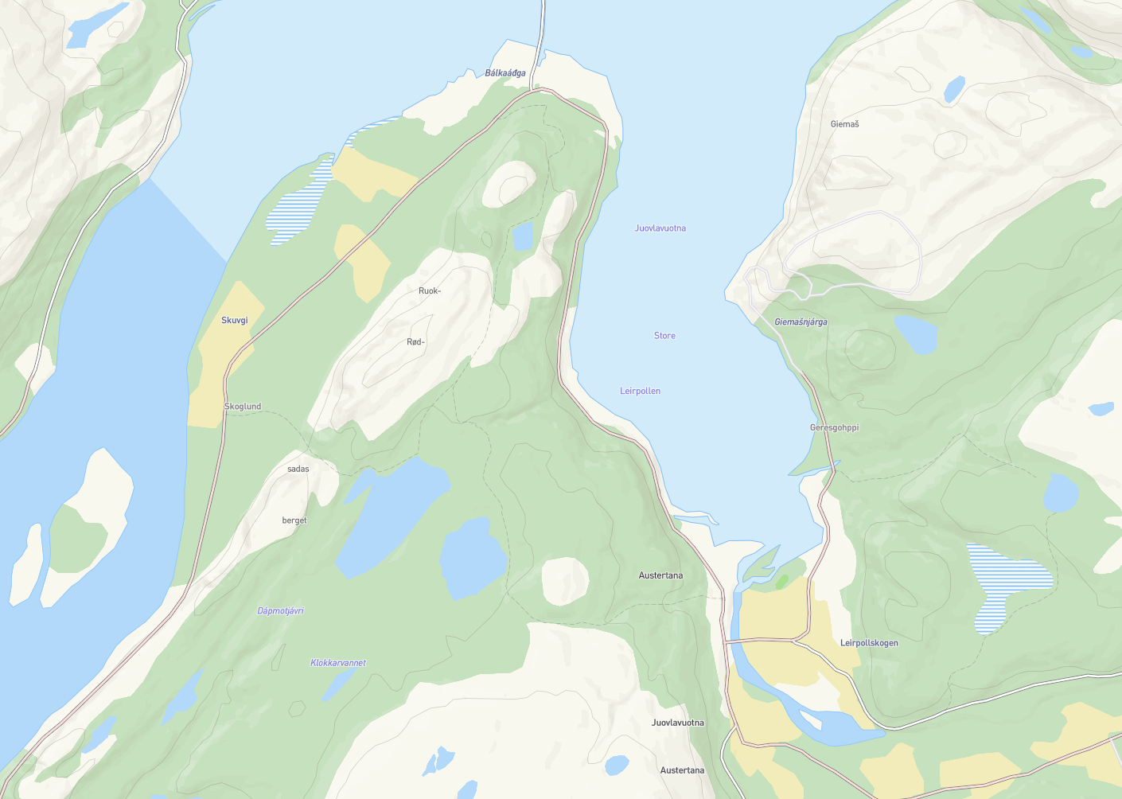
Figur 1 Oversiktskart Austertana. Planområdet vises med rød markering.

Planområdet
Planområdet ligger ved utløpet til elva Čámmájohka i Austertana, i Tana kommune, og omfatter arealer både på land og i elv/sjø. Endelig planavgrensning vurderes nærmere i den videre planprosessen. Planområdets avgrensning er vist i kartutsnittene under.
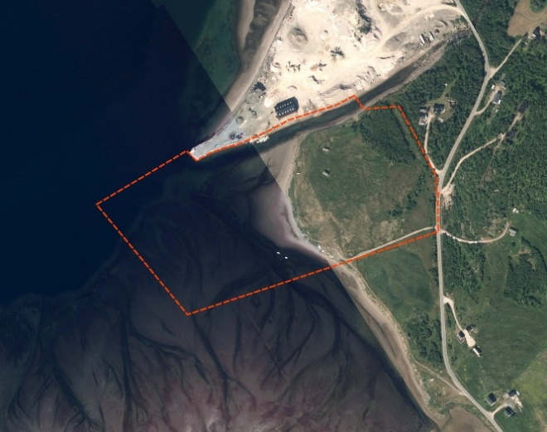
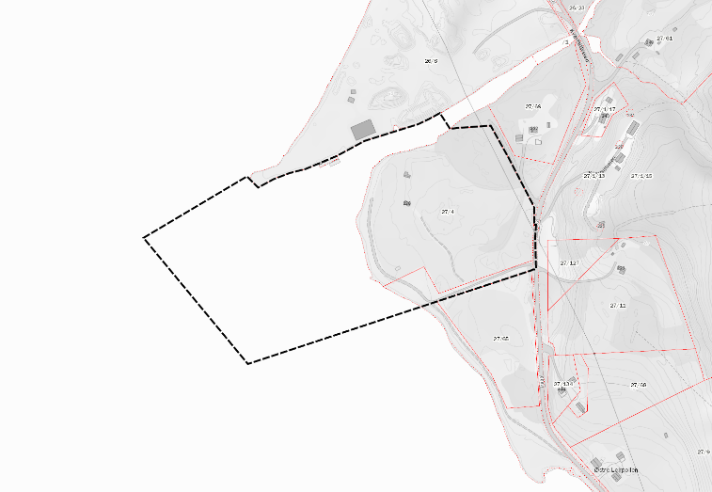
Figur 2 Planområdet markert med hhv. sort og rød stiplet linje

Følgende eiendommer berøres, eller er naboer/gjenboere:

Direkte berørt: Gnr./bnr. 27/4, 27/1
Nabo/gjenboere: Gnr./bnr. 27/130, 27/65, 27/127, 27/1/21, 27/1/22, 27/1/23, 27/69, 26/8

Planens formål
Formålet med reguleringsplanen er å tilrettelegge for etablering av småbåthavn. Det vil i forbindelse med tiltaket være behov for mudring og fylling, samt oppgradering av veg og avkjørsel mot fv. 8082. I tillegg vil man legge til rette for blant annet videreføring av eksisterende båtopptrekk og etablering av parkeringsplass.
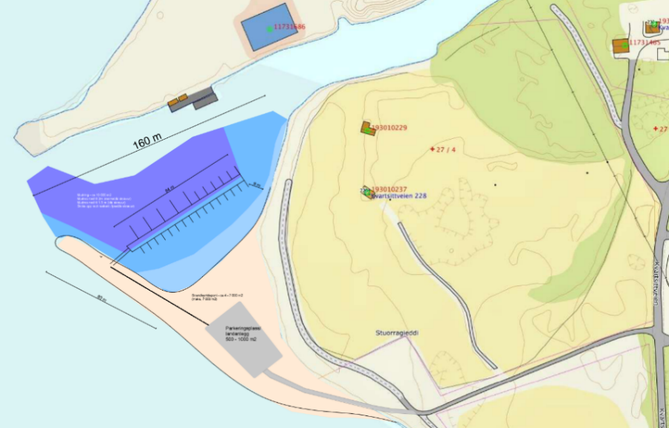
Det vil også vurderes om deler av planområdet kan benyttes til fritidsbebyggelse, da det pr. i dag er to eksisterende hytter på området.

I planprosessen vil lokalisering og utforming av de ulike aktivitetstypene vurderes nærmere.

Figur 3 Foreløpig skisse fra tidligere utarbeidet dispensasjonssøknad, utarbeidet av
Arne Pettersen AS.

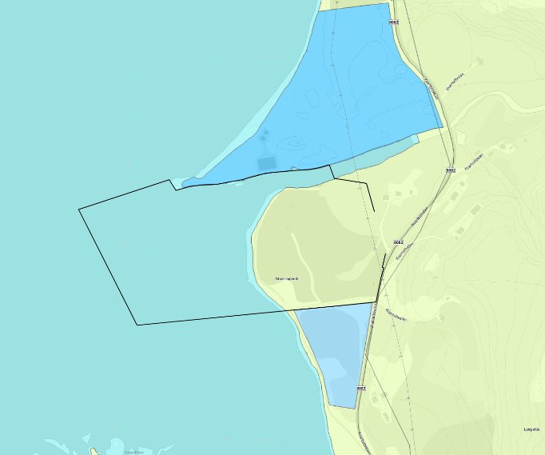
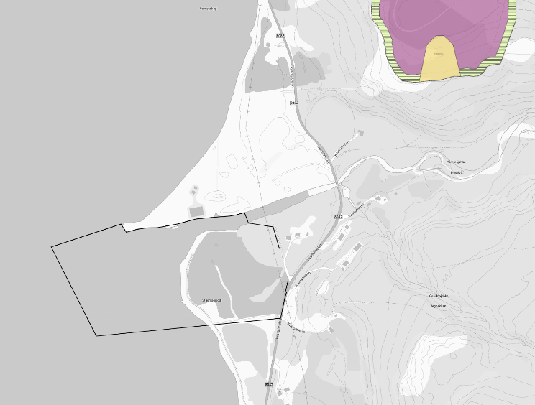
Planstatus
Figur 4 Gjeldende kommuneplan vises til venstre, og gjeldende reguleringsplaner vises til høyre. Varslet plangrense vises i rødt. Kilde: www.kommunekart.com

Gjeldende plan i og rundt planområdet er kommuneplanens arealdel. Området innenfor varslet plangrense er i denne planen satt av til LNF-område og vannareal for allmenn flerbruk. Tilgrensende arealer er satt av til Erverv – industri nåværende og fremtidig. Kommuneplanens arealdel ble vedtatt 25.04.2002 og er utarbeidet etter PBL 1985.

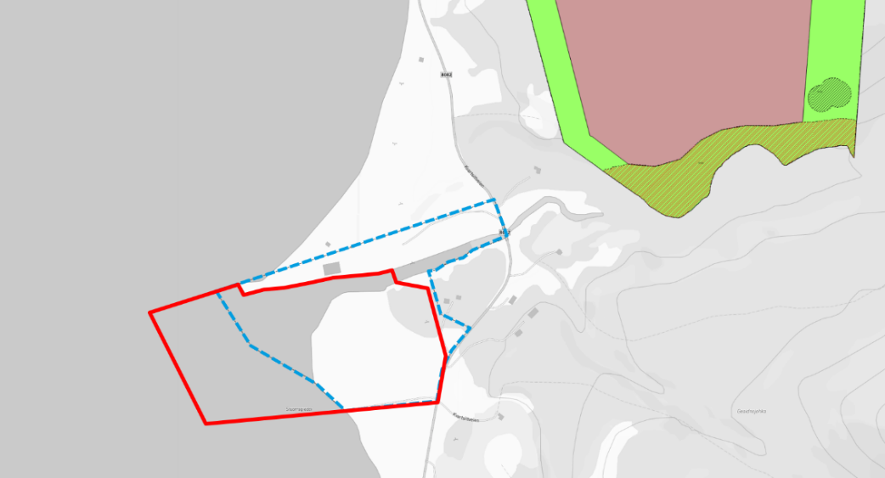
Det er ingen gjeldende reguleringsplaner innenfor eller inntil varslet planområde. Det ble i 2010 startet opp en planprosess for etablering av småbåthavn på samme sted i regi av Tana kommune. Avgrensningen for denne vises i skissen under. Dette initiativet kom i forbindelse med et større prosjekt som inkluderte flere småbåthavner i kommunen. Det ble i forbindelse med den tidligere planprosessen utarbeidet en KU for naturmangfold ved Čámmájohka. Planarbeidet var tidkrevende og har av ulike årsaker tatt lang tid. Underveis i prosessen har det i flere omganger blitt søkt om dispensasjon fra plankravet for å etablere en midlertidig flytebrygge. Senest i 2018 inngikk kommunen en avtale med grunneier Arne Pettersen i forhold til dekning av utgifter i forbindelse med søknad om dispensasjon fra kravet om detaljregulering. Kommunen avviste i midlertidig søknaden i ettertid på grunn av privatrettslige forhold som er til hinder for behandling av søknaden. Etter dette har ikke søker gått videre med saken.

Figur 5 Tidligere igangsatt planarbeid vises med blå stiplet linje. Plangrense som nå varsles vises med rød linje. Kilde: www.kommunekart.com

Konsekvensutredning
Plantiltaket er vurdert opp mot forskrift om konsekvensutredninger, med endringer gjeldende fra 01.01.2019, jf. vurdering i respektive tabeller under. Det vurderes at tiltaket utløser krav om konsekvensutredning etter vurdering av § 10. Se vurdering under tabellene.

 | § 6 Planer og tiltak som alltid skal konsekvensutredes |  | Aktuelt
- Regionale planer, kommuneplanens arealdel, kommunedelplaner og områdereguleringer for tiltak i forskriftens vedlegg I og II |  | Nei
- Reguleringsplaner for tiltak i forskriftens vedlegg I, unntatt der aktuelt tiltak er utredet i tidligere plan |  | Nei
- Tiltak i forskriftens vedlegg I som behandles etter annet lovverk enn pbl |  | Nei

 | § 8 Planer og tiltak som skal konsekvensutredes dersom de kan få vesentlige virkninger for miljø eller samfunn |  | Aktuelt
- Reguleringsplaner for tiltak i forskriftens vedlegg II, unntatt der tiltaket er utredet i en tidligere plan. |  | Se vurdering under
- Tiltak i forskriftens vedlegg II som behandles etter annen lov enn pbl. |  | Nei

§ 10 Kriterier for å vurdere vesentlige virkninger for miljø eller samfunn | Aktuelt
- Verneområder etter nml eller markalovens § 11, utvalgte naturtyper (naturmangfoldloven kapittel VI), prioriterte arter, vernede vassdrag, nasjonale laksefjorder og laksevassdrag, objekter, områder og kulturmiljø fredet etter kulturminneloven | Nei
- Truede arter eller naturtyper, verdifulle landskap, verdifulle kulturminner og kulturmiljøer, nasjonalt eller regionalt viktige mineralressurser, områder med stor betydning for samisk utmarksnæring eller reindrift og områder som er særlig viktige for friluftsliv | Se vurdering under
- Statlige planretningslinjer, statlige planbestemmelser eller regionale planbestemmelser gitt i medhold av plan- og bygningsloven av 27. juni 2008 nr. 71 eller rikspolitiske bestemmelser eller rikspolitiske retningslinjer gitt i medhold av plan- og bygningsloven | Nei
- Større omdisponering av områder avsatt til landbruks-, natur- og friluftsformål, samt reindrift eller områder som er regulert til landbruk og som er av stor betydning for landbruksvirksomhet | Se vurdering under
- Økt belastning i områder der fastsatte miljøkvalitetsstandarder er overskredet | Nei
- Konsekvenser for befolkningens helse, for eksempel som følge av vann- eller luftforurensning | Nei
- Vesentlig forurensning eller klimagassutslipp | Nei
- Risiko for alvorlige ulykker som en følge av naturfarer som ras, skred eller flom. | Nei

Til § 8 a)
Tiltaket ansees å falle inn under vedlegg II pkt. 12 b) «Lystbåthavner». Dermed skal det vurderes om planen får vesentlig virkning etter § 10.

Til § 10 b)
Det er flere arter i området, både sårbare og livsdyktige. I den tidligere oppstartede planprosessen, jf. redegjøresle ovenfor, ble det vurdert at tiltaket utløser behov for konsekvensutredning for naturmiljø. Utredningen er gjennomført, og finnes som vedlegg. Det vurderes fortsatt at plantiltaket kan få vesentlige virkninger for naturmiljøet, og i den videre prosessen vil det bli tatt stilling til om nevnte konsekvensutredning utgjør tilstrekkelig kunnskapsgrunnlag, eller om den må suppleres.

Det er flere kulturminner innenfor varslet plangrense, og disse vil ivaretas med tilstrekkelige buffersoner der det ansees nødvendig. Plantiltaket vurderes derfor å ikke ha vesentlig virkning for disse.

Det er ikke kjent at dette området har viktige mineralressurser, eller at det har stor betydning for samiske interesser, og det vurderes derfor at plantiltaket ikke vil ha vesentlig virkning for disse. Området brukes allerede i dag til båtopptrekk, og siden det er nettopp dette plantiltaket skal legge til rette for, ansees planen å kun ha positive virkninger for dette formålet.

Til § 10 d)
Deler av planområdet (ca 50 daa) er i kommuneplanens arealdel satt av til LNF-formål (Formålsnavn etter PBL 1985). Deler av dette skal videreføres som LNFR i reguleringsplanen, herunder områder som berøres av kulturminner. På denne bakgrunn vurderes det at tiltaket ikke er en «større omdisponering av LNFR-areal» som skulle utløse krav om konsekvensutredning for landbruk.

Oppsummering
Basert på ovenstående vurderinger, konkluderer Tana kommune med at tiltaket utløser konsekvensutredning iht. forskriftens § 8, vedlegg II pkt. 12 b) «Lystbåthavner», og vurdering etter § 10 pkt b), KU-krav stilles derfor til tema Naturmangfold.

Frist for innspill
De som har innspill til planarbeidet bes sende disse til Rambøll Norge AS, postboks 1077, 9503 Alta, ev. på e-post til alta@ramboll.no, innen 29.05.20. Eventuelle spørsmål i saken kan rettes til Karianne Lund Heitmann, enten på e-post karianne.heitmann@ramboll.no, eller på telefon +47 476 19 087.

Videre planprosess
Etter varslingsperiodens utløp, blir det satt i gang utarbeidelse av planforslag. Iht. foreløpig framdriftsplan skal forslag til reguleringsplan sendes ut på høring og offentlig ettersyn i løpet av høst 2020. Berørte parter vil da bli tilskrevet, og offentligheten orientert via annonse i lokalpressen og på kommunens hjemmeside.

Etter offentlig ettersyn vurderer kommunen hvorvidt planforslaget skal endres/revideres, før det eventuelt fremmes for endelig vedtak i kommunestyret. Vedtatt reguleringsplan blir kunngjort gjennom annonse i lokalpressen og på kommunens hjemmeside. Det blir også sendt ut brev til registrerte grunneiere og festere i planområdet og naboer til dette, når disse blir direkte berørt. Underretningen vil inneholde informasjon om klageadgang og frist for klage.

Dette varslingsbrevet er også å finne på Tana kommunes hjemmeside, www.tana.kommune.no. Her finnes også referat fra oppstartsmøte og KU Naturmangfold fra tidligere planprosess.

Med vennlig hilsen
Karianne Lund Heitmann
Ingeniør, Areal- og samfunnsplanlegging
M +47 476 19 087
karianne.heitmann@ramboll.no

